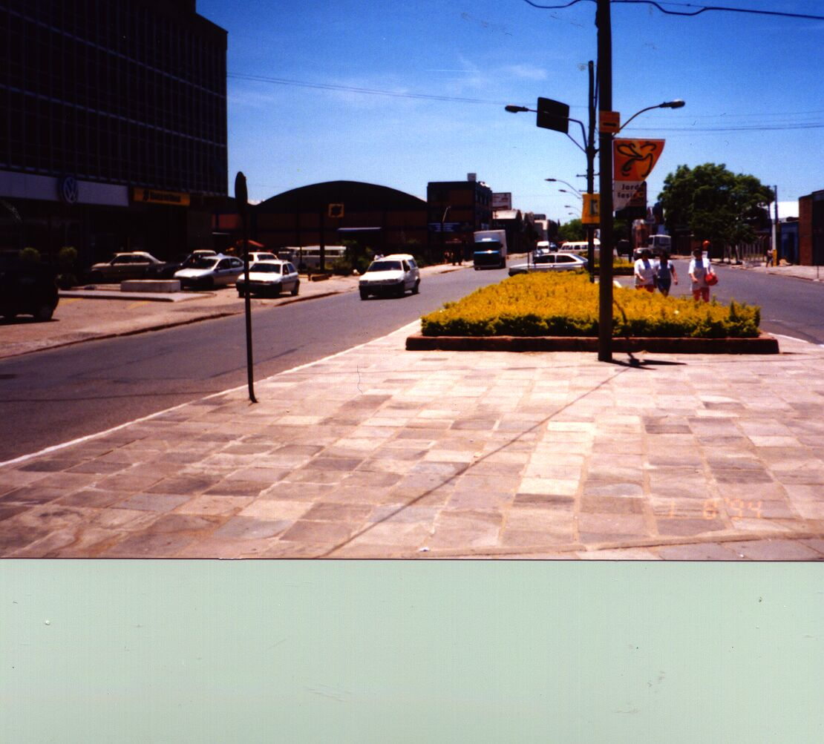

PROJETO EXECUTIVO DA AV A J RENNER
TRECHO ENTRE A AV. FARRAPOS E AV ERNESTO NEUGEBAUER

RELATÓRIO FOTOGRÁFICO

